Электротехника и электроника

Ссылка на информационный ресурс | Обложка | Наименование разработки в электронной форме | Примечания
учебные издания для среднего профессионального образования
ЮРАЙТ  Образовательная платформа  https://urait.ru/ | 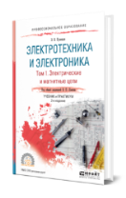 | Кузнецов, Э. В. Электротехника и электроника. В 3 томах. Том 1. Электрические и магнитные цепи : учебник и практикум / Э. В. Кузнецов ; под общей редакцией В. П. Лунина. – 2-е изд., перераб. и доп. – Москва : Юрайт, 2024. – 255 с. – (Профессиональное образование). – ISBN 978-5-534-03752-4. – Текст : электронный // Образовательная платформа Юрайт [сайт]. – URL: https://urait.ru/bcode/539483 (дата обращения: 12.02.2024). – Режим доступа: для авторизир. пользователей. | ПООП 26.02.03  Проект ПООП 15.02.06
ЮРАЙТ  Образовательная платформа  https://urait.ru/ | 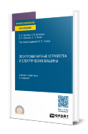 | Электромагнитные устройства и электрические машины : учебник и практикум / В. И. Киселев, Э. В. Кузнецов, А. И. Копылов, В. П. Лунин ; под общей редакцией В. П. Лунина. – 2-е изд., перераб. и доп. – Москва : Юрайт, 2024. – 233 с. – (Профессиональное образование). – ISBN 978-5-534-17355-0. – Текст : электронный // Юрайт : образовательная платформа : [сайт]. – URL: https://urait.ru/bcode/539484 (дата обращения: 12.02.2024). – Режим доступа: для авторизир. пользователей. | ПООП 26.02.03
ЮРАЙТ  Образовательная платформа  https://urait.ru/ | 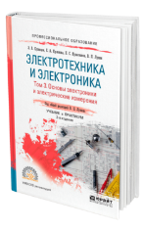 | Электротехника и электроника. В 3 томах. Том 3. Основы электроники и электрические измерения : учебник и практикум / Э. В. Кузнецов, Е. А. Куликова, П. С. Культиасов, В. П. Лунин ; под общей редакцией В. П. Лунина. – 2-е изд., перераб. и доп. – Москва : Юрайт, 2023. – 234 с. – (Профессиональное образование). – ISBN 978-5-534-03756-2. – Текст : электронный // Юрайт : образовательная платформа : [сайт]. – URL: https://urait.ru/bcode/514846 (дата обращения: 14.12.2022). – Режим доступа: для авторизир. пользователей. | ПООП 26.02.03  ПООП 26.02.05  ПООП 26.02.06
ЮРАЙТ  Образовательная платформа  https://urait.ru/ | 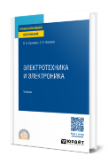 | Кузовкин, В. А. Электротехника и электроника : учебник / В. А. Кузовкин, В. В. Филатов. – Москва : Юрайт, 2024. – 433 с. – (Профессиональное образование). – ISBN 978-5-534-17711-4. – Текст : электронный // Юрайт : образовательная платформа : [сайт]. – URL: https://urait.ru/bcode/537125 (дата обращения: 12.02.2024). – Режим доступа: для авторизир. пользователей. | Проект ПООП 15.02.06
ЮРАЙТ  Образовательная платформа  https://urait.ru/ | 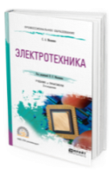 | Миленина, С. А. Электротехника : учебник и практикум / С. А. Миленина ; под редакцией Н. К. Миленина. – 2-е изд., перераб. и доп. – Москва : Юрайт, 2024. – 263 с. – (Профессиональное образование). – ISBN 978-5-534-05793-5. – Текст : электронный // Юрайт : образовательная платформа : [сайт]. – URL: https://urait.ru/bcode/538841 (дата обращения: 12.02.2024). – Режим доступа: для авторизир. пользователей. | Проект ПООП 15.02.06
ЮРАЙТ  Образовательная платформа  https://urait.ru/ | 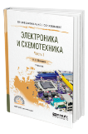 | Новожилов, О. П. Электроника и схемотехника. В 2 частях. Часть 1 : учебник / О. П. Новожилов. – Москва : Юрайт, 2024. – 382 с. – (Профессиональное образование). – ISBN 978-5-534-10366-3. – Текст : электронный // Юрайт : образовательная платформа : [сайт]. – URL: https://urait.ru/bcode/542115 (дата обращения: 12.02.2024). – Режим доступа: для авторизир. пользователей. | Проект ПООП 15.02.06
ЮРАЙТ  Образовательная платформа  https://urait.ru/ | 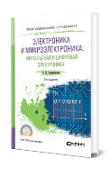 | Берикашвили, В. Ш. Электроника и микроэлектроника: импульсная и цифровая электроника : учебное пособие / В. Ш. Берикашвили. – 2-е изд., испр. и доп. – Москва : Юрайт, 2024. – 242 с. – (Профессиональное образование). – ISBN 978-5-534-06256-4. – Текст : электронный // Юрайт : образовательная платформа : [сайт]. – URL: https://urait.ru/bcode/539963 (дата обращения: 12.02.2024). – Режим доступа: для авторизир. пользователей. | Проект ПООП 15.02.06
ЮРАЙТ  Образовательная платформа  https://urait.ru/ | 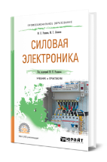 | Розанов, Ю. К. Силовая электроника : учебник и практикум / Ю. К. Розанов, М. Г. Лепанов ; под редакцией Ю. К. Розанова. – Москва : Юрайт, 2024. – 206 с. – (Профессиональное образование). – ISBN 978-5-534-05204-6. – Текст : электронный // Юрайт : образовательная платформа : [сайт]. – URL: https://urait.ru/bcode/538662 (дата обращения: 12.02.2024). – Режим доступа: для авторизир. пользователей. | Проект ПООП 15.02.06
ЮРАЙТ  Образовательная платформа  https://urait.ru/ | 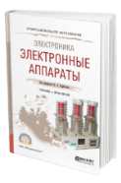 | Электроника: электронные аппараты : учебник и практикум / под редакцией П. А. Курбатова. – Москва : Юрайт, 2024. – 195 с. – (Профессиональное образование). – ISBN 978-5-534-10371-7. – Текст : электронный // Юрайт : образовательная платформа : [сайт]. – URL: https://urait.ru/bcode/542113 (дата обращения: 12.02.2024). – Режим доступа: для авторизир. пользователей. | Проект ПООП 15.02.06
ZNANIUM.COM  Электронно-библиотечная система  https://znanium.com/ | 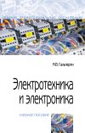 | Гальперин, М. В. Электротехника и электроника : учебник / М. В. Гальперин. – 2-е изд. – Москва : ФОРУМ : ИНФРА-М, 2022. – 479 с. : ил. – (Среднее профессиональное образование). – ISBN 978-5-16-104802-3. – Текст : электронный // Znanium.com : электронно-библиотечная система : [сайт]. – URL: https://znanium.com/catalog/product/1819500 (дата обращения: 25.04.2022). – Режим доступа: для авторизир. пользователей. | ПООП 26.02.05  ПООП 26.02.06
ZNANIUM.COM  Электронно-библиотечная система  https://znanium.com/ | 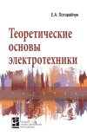 | Лоторейчук, Е. А. Теоретические основы электротехники : учебник / Е. А. Лоторейчук. – Москва : ФОРУМ : ИНФРА-М, 2024. – 316 с. : ил. – (Среднее профессиональное образование). – ISBN 978-5-16-106362-0. – Текст : электронный // Znanium.com : электронно-библиотечная система : [сайт]. – URL: https://znanium.com/catalog/product/2087738 (дата обращения: 05.09.2023). – Режим доступа: для авторизир. пользователей. | Проект ПООП 15.02.06
ZNANIUM.COM  Электронно-библиотечная система  https://znanium.com/ | 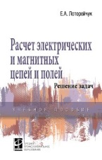 | Лоторейчук, Е. А. Расчет электрических и магнитных цепей и полей. Решение задач : учебное пособие / Е. А. Лоторейчук. – 2-е изд., испр. и доп. – Москва : ФОРУМ : ИНФРА-М, 2021. – 271 с. : ил. – (Среднее профессиональное образование). – ISBN 978-5-16-104350-9. – Текст : электронный // Znanium.com : электронно-библиотечная система : [сайт]. – URL: https://znanium.com/catalog/product/1447410 (дата обращения: 25.04.2022). – Режим доступа: для авторизир. пользователей. | Проект ПООП 15.02.06
ZNANIUM.COM  Электронно-библиотечная система  https://znanium.com/ | 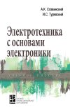 | Славинский, А. К. Электротехника с основами электроники : учебное пособие / А. К. Славинский, И. С. Туревский. – Москва : ФОРУМ : ИНФРА-М, 2024. – 447 с. : ил. – (Среднее профессиональное образование). – ISBN 978-5-16-106242-5. – Текст : электронный // Znanium.com : электронно-библиотечная система : [сайт]. – URL: https://znanium.com/catalog/product/2119559 (дата обращения: 24.01.2024). – Режим доступа: для авторизир. пользователей. | Проект ПООП 15.02.06
ZNANIUM.COM  Электронно-библиотечная система  https://znanium.com/ | 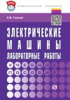 | Глазков, А. В. Электрические машины. Лабораторные работы : учебное пособие / А. В. Глазков. – Москва : РИОР : ИНФРА-М, 2021. – 94, [1] с. : ил. – (Среднее профессиональное образование). – ISBN 978-5-16-100270-4. – Текст : электронный // Znanium.com : электронно-библиотечная система : [сайт]. – URL: https://znanium.com/catalog/product/1134544 (дата обращения: 13.10.2022). – Режим доступа: для авторизир. пользователей. | Проект ПООП 15.02.06
ZNANIUM.COM  Электронно-библиотечная система  https://znanium.com/ | 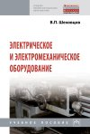 | Шеховцов, В. П. Электрическое и электромеханическое оборудование : учебное пособие / В. П. Шеховцов. – 3-е изд. – Москва : ИНФРА-М, 2024. – 404, [2] с. : ил., табл. – (Среднее профессиональное образование). – ISBN 978-5-16-104435-3. – Текст : электронный // Znanium.com : электронно-библиотечная система : [сайт]. – URL: https://znanium.com/catalog/product/2103203 (дата обращения: 24.01.2024). – Режим доступа: для авторизир. пользователей. | Проект ПООП 15.02.06
ZNANIUM.COM  Электронно-библиотечная система  https://znanium.com/ | 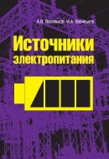 | Васильков, А. В. Источники электропитания : учебное пособие / А. В. Васильков, И.А. Васильков. – Москва : ФОРУМ, 2021. – 400 с. – (Профессиональное образование). – ISBN 978-5-91134-436-8. – Текст : электронный // Znanium.com : электронно-библиотечная система : [сайт]. – URL: https://znanium.com/catalog/product/1144495 (дата обращения: 13.10.2022). – Режим доступа: для авторизир. пользователей. | Проект ПООП 15.02.06
ЛАНЬ.  Электронно-библиотечная система  http://e.lanbook.com/ | 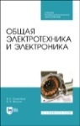 | Скорняков, В. А. Общая электротехника и электроника / В. А. Скорняков, В. Я. Фролов. – 3-е изд., стер. – Санкт-Петербург : Лань, 2023. – 176 с. – ISBN 978-5-507-45805-9. – Текст : электронный // Лань : электронно-библиотечная система : [сайт]. – URL: https://e.lanbook.com/book/284066 (дата обращения: 01.06.2023). – Режим доступа: для авторизир. пользователей. | Проект ПООП 15.02.06
ЛАНЬ.  Электронно-библиотечная система  http://e.lanbook.com/ | 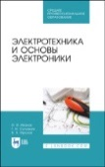 | Иванов, И. И. Электротехника и основы электроники / И. И. Иванов, Г. И. Соловьев, В. Я. Фролов. – 3-е изд., стер. – Санкт-Петербург : Лань, 2023. – 736 с. – ISBN 978-5-507-48407-2. – Текст : электронный // Лань : электронно-библиотечная система : [сайт]. – URL: https://e.lanbook.com/book/352637 (дата обращения: 24.01.2024). – Режим доступа: для авторизир. пользователей. | Проект ПООП 15.02.06
ЛАНЬ.  Электронно-библиотечная система  http://e.lanbook.com/ |  | Митрофанов, С. В. Правила устройства электроустановок и техника безопасности : учебное пособие / С. В. Митрофанов. – Оренбург : Оренбургский государственный университет, 2018. – 100 с. – ISBN 978-5-7410-2120-0. – Текст : электронный // Лань : электронно-библиотечная система : [сайт]. – URL: https://e.lanbook.com/book/159734 (дата обращения: 25.04.2022). – Режим доступа: для авторизир. пользователей. | ПООП 26.02.03
Издательский центр «Академия»  Электронная библиотека  https://academia-library.ru/ | 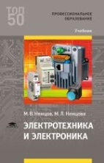 | Немцов, М. В. Электротехника и электроника : учебник / М. В. Немцов, М. Л. Немцова. – 5-е изд., испр. – Москва : Академия, 2021. – 478, [1] с. : ил. – (Профессиональное образование) (ТОП 50). – ISBN 978-5-0054-0006-2. – Текст : электронный // Издательский центр «Академия» : [сайт]. – URL: https://academia-moscow.ru/reader/?id=552803 (дата обращения: 01.06.2022). – Режим доступа: для авторизир. пользователей. | доступ  до 31 мая 2025 года  Проект ПООП 15.02.06

